ЗВІТ
до самостійної роботи 3
Індивідуальний проєкт конструювання застосунку за варіантом
Дисципліна: Конструювання програмного забезпечення
Проєкт: LibraryDesk
Варіант: 2
Виконав: Гордєєв Дмитро Леонідович
Група: 472
Робоча гілка: sr03-individual-project
Версія: 1.0.0
https://github.com/kuum-oss/LibraryDesk
2026

Зміст
Розділ | Назва
1 | Мета та вихідні дані
2 | Специфікація функцій
3 | Архітектура рішення
4 | Реалізація за практиками курсу
5 | Модульні тести та покриття
6 | Конвеєр безперервної інтеграції
7 | Документація проєкту
8 | Журнал рішень і самооцінка
9 | Висновки
10 | Використані джерела

Анотація
У роботі навчальний проєкт LibraryDesk доведено до версії 1.0.0. Реалізовано шість сценаріїв, профільне правило строку видачі й пені, JSON-збереження, файловий журнал, консольне меню, архітектурні межі, 97 зелених тестів і локальний еквівалент CI. Рядкове покриття домену та прикладної логіки становить 85,31 %, покриття гілок — 71,62 %.
Звіт відокремлює підтверджені локальні результати від дій, що потребують публікації гілки на GitHub. На момент формування документа нова гілка ще не була надіслана, тому зелений віддалений прогон версії 1.0 і pull request мають бути додані після push.

1 Мета та вихідні дані
Мета роботи — перетворити накопичений у лабораторних роботах код на завершений інженерний продукт зі специфікацією, свідомою архітектурою, перевіреною бізнес-логікою, автоматичними критеріями якості та документацією для нового користувача.

1.1 Вихідний стан
Компонент | Стан на початок СР-3
LibraryDesk.Core | Сутності Loan, Book, Reader, правила ціни, сховища й звіти з попередніх робіт
LibraryDesk.App | Демонстраційний запуск одного наперед заданого формуляра
LibraryDesk.Tests | 54 тести основного рішення
Legacy | 12 характеризаційних тестів ізольованого успадкованого модуля
CI | Формат, Release, 66 тестів і поріг покриття 60 %

1.2 Підсумковий стан
Показник | Результат
Версія | 1.0.0
Сценарії | 6 із 6 реалізовано
Тести | 97 із 97 пройдено
Release | 0 попереджень, 0 помилок
Покриття | 85,31 % рядків; 71,62 % гілок
Навчальні дані | 50 книг і 20 умовних читачів
Локальний quality gate | ./tools/verify.sh завершується успішно

2 Специфікація функцій
Специфікація в docs/spec.md описує поведінку без прив'язки до меню або класів. Межі системи виключають GUI, вебдоступ, базу даних, авторизацію, платіжний шлюз і роботу з реальними персональними даними.
Входить | Свідомо не входить
Каталог книг і доступні примірники | Закупівля та бухгалтерський облік фонду
Читачі з ознакою активного абонемента | Ролі працівників і документи читачів
Видача, повернення та пеня | Онлайн-оплата й банківська інтеграція
Пошук за читачем і станом | Зовнішній повнотекстовий каталог
Звіт боржників на дату | GUI, вебдоступ і багатокористувацький режим

2.1 Сценарії використання
ID | Сценарій | Основний результат | Ключові альтернативи
UC-01 | Зареєструвати книгу | Новий запис або поповнення | Порожній ISBN; невалідна кількість
UC-02 | Зареєструвати читача | Активний обліковий запис | Дубль ID; неправильний email
UC-03 | Видати книжку | Active і строк +14 днів | Немає книги; абонемент неактивний
UC-04 | Прийняти повернення | Returned і сума пені | Невідомий номер; перехід заборонено
UC-05 | Знайти формуляри | Відсортований список | Немає критеріїв; немає збігів
UC-06 | Боржники на дату | Рядки звіту | Порожній звіт; пошкоджене посилання

Кожен сценарій має дійову особу, мету, передумову, 4–8 кроків основного перебігу, щонайменше дві альтернативи, постумову та посилання на тести. UC-03 і UC-04 є обов'язковими сценаріями варіанта, UC-06 — обов'язковим звітом.

2.2 Профільне правило строку й пені
Стандартний строк становить 14 календарних днів. До 7 днів прострочення діє базова денна ставка, з 8-го дня вся сума множиться на 1,5. Пеня округлюється до двох знаків і не перевищує вартості заміни примірника.
Днів | Денна ставка | Множник | Межа | Результат
0 | 10,00 | 1,0 | 1000,00 | 0,00
1 | 10,00 | 1,0 | 1000,00 | 10,00
7 | 10,00 | 1,0 | 1000,00 | 70,00
8 | 10,00 | 1,5 | 1000,00 | 120,00
10 | 10,00 | 1,5 | 1000,00 | 150,00
20 | 10,00 | 1,5 | 300,00 | 300,00

Лістинг 1 Реалізація профільного правила
public decimal Calculate(int overdueDays, decimal dailyFee, decimal bookPrice)
{
EnsureArgumentsValid(overdueDays, dailyFee, bookPrice);
decimal rawFee = overdueDays * dailyFee * MultiplierFor(overdueDays);
return Math.Min(decimal.Round(rawFee, 2), bookPrice);
}

2.3 Життєвий цикл формуляра
Стан | Дозволена подія | Новий стан | Заборонені приклади
Draft | видати або скасувати | Active або Cancelled | повернути, втратити
Active | прострочити, повернути, втратити | Overdue, Returned, Lost | видати повторно
Overdue | повернути або втратити | Returned або Lost | скасувати
Returned | немає | кінцевий | усі події
Cancelled | немає | кінцевий | усі події
Lost | немає | кінцевий | усі події

3 Архітектура рішення
Рішення використовує три основні проєкти. Усередині LibraryDesk.Core домен, прикладний шар і інфраструктура відділені теками, просторами імен та портами. Домен не читає JSON, не звертається до Console і не створює конкретне сховище.
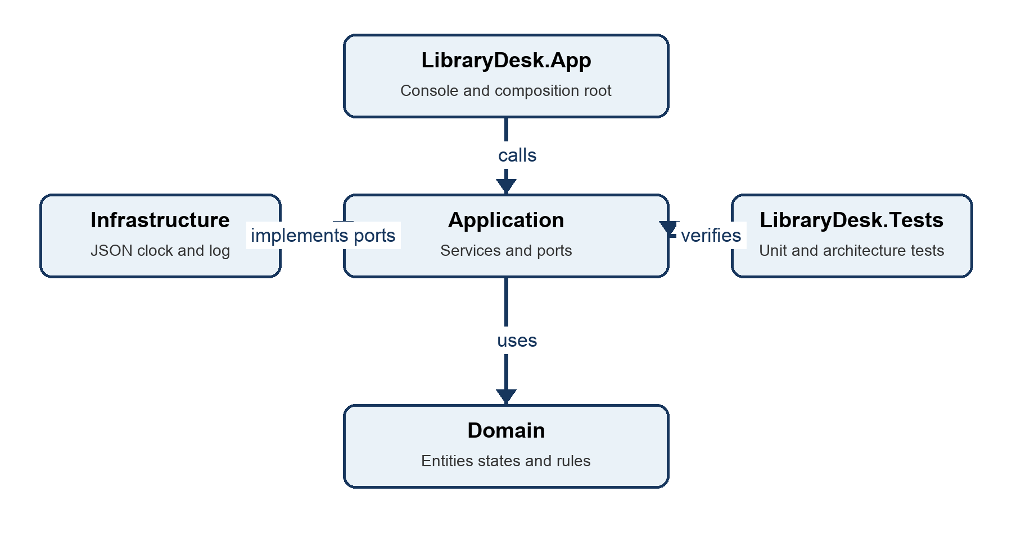
Рисунок 1 Схема залежностей LibraryDesk
Шар | Містить | Заборонено
Domain | Book, Reader, Loan, стани й правила | Console, JSON, файли, сховища
Application | LibraryService, запити, результати, порти | формат JSON і читання консолі
Infrastructure | JSON, системний час, файловий журнал | правила строку та пені
App | меню, парсинг вводу, композиційний корінь | розрахунки та переходи в обхід сервісу

Архітектурні тести доводять, що LibraryDesk.Core не посилається на LibraryDesk.App, а публічний API простору Domain не відкриває типів Infrastructure. Це закріплює напрям залежностей у вибраній трьохпроєктній схемі.

3.1 Композиційний корінь
Лістинг 2 Створення залежностей у Program.cs
IClock clock = new SystemClock();
ILibraryRepository repository = new JsonLibraryRepository(dataPath);
FileScenarioLogger scenarioLogger = new(logPath, clock);
SampleDataSeeder.Seed(repository);
LibraryService service = new(
repository,
clock,
new LateFeePolicy(),
scenarioLogger);
ConsoleApplication application = new(service, Console.In, Console.Out);
application.Run();
Конкретні реалізації створюються в одному місці. LibraryService отримує залежності через конструктор, тому тести підставляють InMemoryLibraryRepository, FixedClock і SpyScenarioLogger без зміни продуктового коду.

3.2 Точки розширення
Зміна | Механізм | Що не змінюється
CSV або база даних | нова реалізація ILibraryRepository | домен і сценарії
Нове правило пені | нова реалізація ILateFeePolicy | Loan, меню, сховище
Інший формат звіту | окремий форматер рядків | відбір і розрахунок
Керований час | нова реалізація IClock | сервіс і сутності

4 Реалізація за практиками курсу
Практика | Місце в коді | Підтвердження
decimal і дати | Book, LoanItem, Loan | гроші decimal; DateOnly і DateTimeOffset
іменовані сталі | LoanTermsPolicy, LateFeePolicy | 14 днів, день 8, множник 1,5
короткі методи | LibraryService, ConsoleApplication | валідацію й форматування виділено
DI | LibraryService constructor | 4 реально замінні залежності
барикада | ValidateBook, ValidateReader, ValidateIssueRequest | зовнішні дані перевіряються один раз
власний виняток | DomainRuleException | заборонений перехід стану
логування | FileScenarioLogger | Information, Warning, Error
зберігання | JsonLibraryRepository | тимчасовий файл і атомарна заміна

4.1 Обробка помилок і журнал
Очікувана помилка вводу повертається як Result<T>. Порушення життєвого циклу створеної сутності виражає DomainRuleException. ArgumentException та InvalidOperationException позначають помилку програміста. IOException журналюється на рівні Error і не проковтується.
Рівень | Подія | Приклад
Information | початок і завершення UC | Формуляр 1001 активовано
Warning | очікуване відхилення | Читача або книгу не знайдено
Error | збій сховища або пошкоджені зв'язки | IOException без вмісту файла

4.2 Файлове збереження
JsonLibraryRepository відновлює доменні сутності через окремі серіалізаційні моделі, тому домен не містить JSON-атрибутів. Під час Save спочатку записується library.json.tmp, після чого файл замінюється. Інтеграційний тест зберігає книгу, читача й активний формуляр, відкриває новий екземпляр сховища та порівнює стан.

4.3 Робота консольного застосунку
Замість демонстраційного сценарію реалізовано меню з шістьма пунктами. Словник команд замінює великий switch і тримає складність Run нижче межі. Некоректне число або дата не завершує процес: користувач отримує повідомлення і знову бачить меню.
Лістинг 3 Перший екран застосунку
LibraryDesk v1.0.0
1 — зареєструвати книгу
2 — зареєструвати читача
3 — видати книжку
4 — прийняти повернення
5 — знайти формуляри
6 — звіт «Боржники на дату»
0 — завершити
Перший запуск генерує 50 книг і 20 умовних читачів. Робочі дані містяться у data/library.json, журнал — у data/librarydesk.log. Обидва файли виключено з Git, тому репозиторій не накопичує локальний стан або персональні дані.
Сценарій | Ввід | Вивід
Видача | 1001; 1; ISBN-0001 | строк повернення +14 днів
Повернення | 1001; 2026-11-01 | 8 днів; 72,00 грн
Пошук | читач 1; Active | список за строком і ID
Звіт | 2026-11-01 | боржники за спаданням днів

5 Модульні тести та покриття
Основне рішення має 85 тестів, ізольований Legacy-модуль — 12. Набір перевищує мінімум 25 і включає параметризовану таблицю пені, переходи станів, валідацію, усі сценарії прикладного шару, пошук, звіт, JSON і архітектуру.
Група | Мінімум | Фактичне покриття прикладами
Пеня | 8 | 10 випадків, межі 0, 7, 8, максимум і від'ємне
Переходи | 5 | Draft, Active, Overdue, Returned, Cancelled, Lost
Валідація | 4 | порожні рядки, 0, від'ємне, неправильний email
Сценарії | 5 | UC-01–UC-06
Пошук і звіт | 3 | порожній, один і кілька впорядкованих рядків
Дублери | 2 | InMemoryLibraryRepository і FixedClock

Лістинг 4 Параметризовані випадки профільного правила
[InlineData(0, 10, 1000, 0)]
[InlineData(1, 10, 1000, 10)]
[InlineData(7, 10, 1000, 70)]
[InlineData(8, 10, 1000, 120)]
[InlineData(10, 10, 1000, 150)]
[InlineData(8, 12.5, 1000, 150)]
[InlineData(20, 10, 300, 300)]
FixedClock фіксує 10.10.2026, тому тест UC-03 завжди очікує DueOn 24.10.2026. Фейкове сховище не торкається диска. SpyScenarioLogger дозволяє довести рівні Warning і Error без читання реального журналу.

5.1 Результат покриття
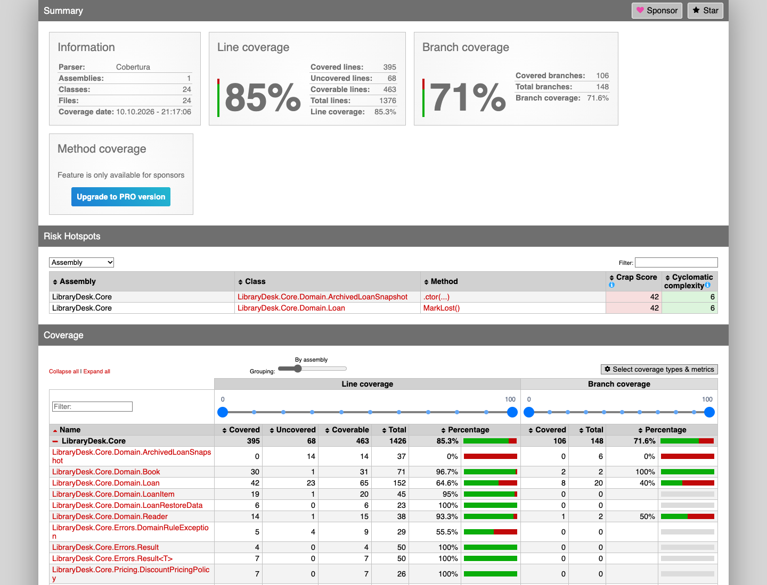
Знімок екрана 1 Підсумкова сторінка покриття
Метрика | Покрито | Усього | Відсоток | Поріг
Рядки | 395 | 463 | 85,31 % | 70 %
Гілки | 106 | 148 | 71,62 % | інформаційно

До знаменника входять Domain, Pricing, Services та Errors збірки LibraryDesk.Core. ConsoleApplication, JSON-адаптер, файловий журнал, obj і Legacy виключені явно у coverlet.runsettings. Це число характеризує правила та сценарії, а не кількість технічного коду.

5.2 Мутаційний експеримент
Множник IncreasedRateMultiplier тимчасово змінено з 1,5 на 1,6. Із 10 профільних випадків почервоніли 3: 8 × 10,00; 10 × 10,00; 8 × 12,50. Фактичні значення 128,00, 160,00 і 160,00 не збіглися з очікуваними 120,00, 150,00 і 150,00. Після повернення 1,5 повна перевірка знову дала 97/97.

5.3 Аналіз непокритих гілок
Місце | Гілка | Причина | Рішення
LibraryService:100 | недодатний ID у UC-03 | не всі комбінації чисел | TD-SR3-01, 0,5 год
LibraryService:128 | недодатний ID у UC-04 | межова захисна перевірка | TD-SR3-01, 0,5 год
LibraryService:156 | недодатний фільтр | парсер не передає таке значення | лишити захист
LibraryService:260 | формуляр не знайдено | суміжне правило перевірено раніше | TD-SR3-02, 0,5 год
LibraryService:298 | ISBN відсутній у каталозі | можливо лише після пошкодження JSON | TD-SR3-03, 1 год
Loan:81 | MarkOverdue до строку | окрема команда не входить до меню 1.0 | лишити доменний захист
ArchivedLoanSnapshot | архівування | історичний API ЛР-4 | TD-SR3-04, 2 год

У таблиці немає причини «не встиг». Непокриті місця класифіковано як недосяжні через штатну межу, свідомо поза сценаріями 1.0 або борг із конкретною оцінкою.

6 Конвеєр безперервної інтеграції
Оновлений workflow запускається на кожен push і pull request до main. Він відновлює залежності, перевіряє dotnet format, збирає Release з TreatWarningsAsErrors, виконує обидва тестові проєкти, збирає Cobertura, перевіряє 70 % і публікує артефакт.
Лістинг 5 Актуальний workflow CI
name: CI
on:
push:
pull_request:
branches:
- main
permissions:
contents: read
jobs:
quality:
name: Quality gates
runs-on: ubuntu-latest
timeout-minutes: 10
steps:
- name: Отримати код
uses: actions/checkout@v4
- name: Установити .NET 8
uses: actions/setup-dotnet@v4
with:
dotnet-version: 8.0.x
- name: Відновити залежності
run: dotnet restore LibraryDesk.sln
- name: Перевірити форматування
run: dotnet format LibraryDesk.sln --verify-no-changes --no-restore
- name: Скласти Release з аналізаторами
run: dotnet build LibraryDesk.sln -c Release --no-restore
- name: Виконати тести зі збиранням покриття
run: |
dotnet test tests/Legacy.Tests/LibraryDesk.Legacy.Tests.csproj -c Release --no-build --no-restore
dotnet test LibraryDesk.Tests/LibraryDesk.Tests.csproj -c Release --no-build --no-restore \
--collect:"XPlat Code Coverage" \
--settings docs/sr03/coverlet.runsettings \
--results-directory artifacts/sr03-coverage
- name: Перевірити поріг покриття 70 відсотків
run: python3 tools/check_coverage.py artifacts/sr03-coverage 70
- name: Зберегти звіт про покриття
if: always()
uses: actions/upload-artifact@v4
with:
name: coverage
path: '**/coverage.cobertura.xml'
if-no-files-found: warn
Локальний скрипт tools/verify.sh виконує ті самі quality gates однією командою. Фактичний локальний запуск завершився успішно з 0 попереджень, 97 зеленими тестами та 85,31 % рядків.

6.1 Доказ роботи критеріїв
У ЛР-8 workflow вже було перевірено навмисним CS0168: червоний запуск завершився за 40 секунд, після виправлення зелений — за 45 секунд. Ці знімки підтверджують дію format/build/test gates попередньої версії. Для СР-3 поріг піднято з 60 до 70 % і додано окремий крок перевірки coverage.
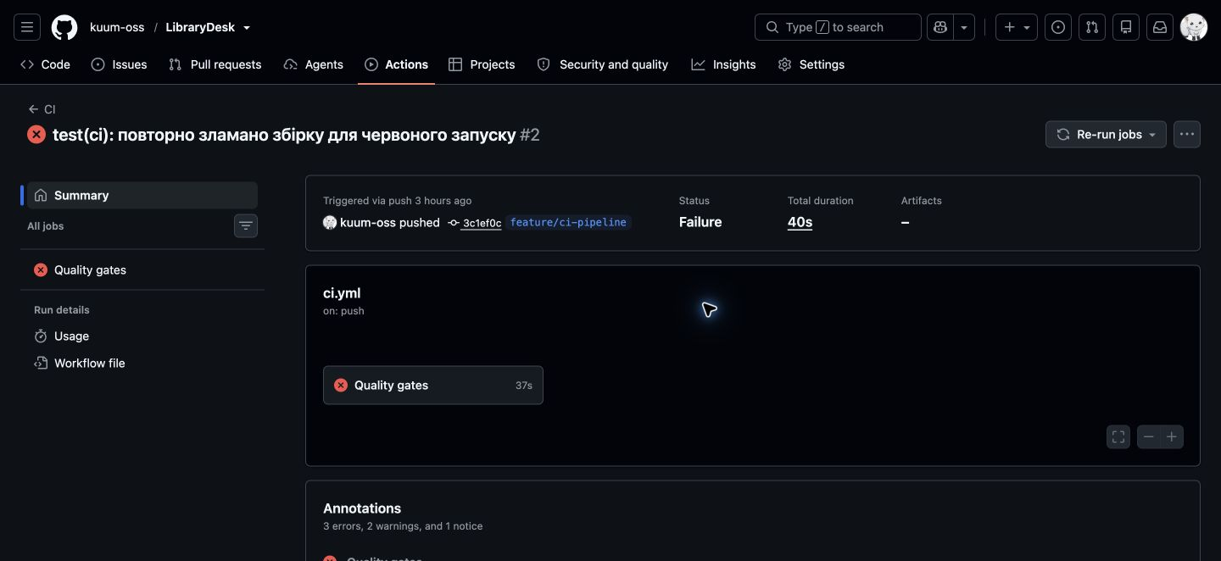
Знімок екрана 2 Історичний червоний прогон quality gate
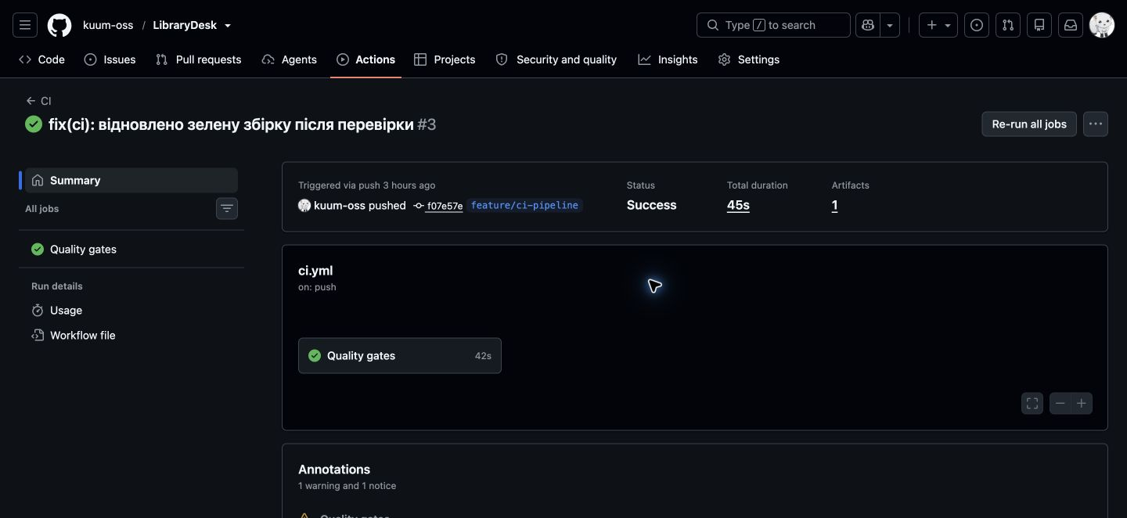
Знімок екрана 3 Історичний зелений прогон після виправлення
На момент формування звіту sr03-individual-project існує лише локально. Після push треба зберегти зелений прогон саме для коміта версії 1.0.0, відкрити pull request і після злиття поставити тег v1.0. У документі цей зовнішній стан не позначено виконаним наперед.

7 Документація проєкту
README має вісім змістових розділів: робота, швидкий старт, структура, можливості, тести й покриття, технології, дані й резервна копія, обмеження. Новий користувач отримує застосунок трьома командами.
Лістинг 6 Три команди швидкого старту
git clone https://github.com/kuum-oss/LibraryDesk.git && cd LibraryDesk
dotnet build LibraryDesk.sln -c Release
dotnet run --project LibraryDesk.App/LibraryDesk.App.csproj -c Release
Артефакт | Зміст
docs/spec.md | межі, словник, 6 UC, таблиця пені, переходи
docs/architecture.md | шари, схема, composition root, точки розширення
docs/user-guide.md | запуск, 5 прохідних сценаріїв, помилки, backup
docs/decisions.md | 7 рішень із альтернативами та мінусами
docs/self-check.md | 20 пунктів, числа, слабкі місця й висновки
docs/sr03/coverage-analysis.md | межа, 7 гілок і мутаційний експеримент

7.1 XML-документація
GenerateDocumentationFile і TreatWarningsAsErrors застосовуються до всіх проєктів. Публічні типи, параметри, результати та навмисні винятки задокументовано; відсутній summary зупиняє Release-складання.

8 Журнал рішень і самооцінка
№ | Рішення | Головний плюс | Прийнятий мінус
1 | JSON замість CSV | природні вкладені позиції | повний перезапис файла
2 | Result плюс DomainRuleException | різні класи помилок | два способи обробки
3 | три проєкти | простіша збірка | внутрішню межу контролює тест
4 | агрегований repository | узгоджений знімок | ширший інтерфейс
5 | IClock | детерміновані тести | додаткова залежність
6 | без БД і GUI | завершені сценарії | однокористувацький режим
7 | окрема межа coverage | чесний знаменник | інфраструктура рахується окремо

8.1 Три підсумкові числа
Показник | Значення
Пункти повністю | 17 із 20 — 85 %
Покриття | 85,31 % рядків; 71,62 % гілок
Залишковий борг | 7 годин без календарної вимоги

8.2 Частково виконані пункти
- Цикломатична складність не перевищує 8 за ручною перевіркою, але її межа ще не автоматизована в CI.
- Продуктове ядро не містить великих клонів, однак Legacy-модуль свідомо зберігає дефекти для попереднього аудиту.
- Комітів більше 25, але на 10.10.2026 історія охоплює 4 різні дні замість 6; дати не підроблялися.

8.3 Три найслабші місця
Місце | Наслідок | Оцінка
Legacy і compatibility API | можна випадково використати застарілий Order | 4 год
Немає gate складності | новий складний метод залишиться зеленим | 2 год
Однофайловий JSON | два процеси можуть перетерти зміни | 6 год для заміни

9 Висновки
1. Сформовано специфікацію з шістьма сценаріями, таблицею пені та життєвим циклом формуляра.
2. Залежності спрямовано до домену, а конкретні JSON, час і журнал зібрано в композиційному корені.
3. Профільне правило перевірено десятьма випадками; мутація множника зламала три тести.
4. Локальний quality gate відтворює формат, Release, 97 тестів і поріг 70 % однією командою.
5. Найважчим було визначити чесну межу покриття; підсумок 85,31 % стосується саме логіки.
6. Найкориснішою практикою стала ін'єкція залежностей, бо фейкове сховище й FixedClock прибрали нестабільність.
7. За повторного старту Domain, Application та Infrastructure доцільно одразу рознести по окремих збірках, а Legacy — по окремому рішенню.

10 Використані джерела
- МакКоннелл С. Досконалий код. 2-ге видання. 2004.
- Мартін Р. Чистий код. 2008.
- Мартін Р. Чиста архітектура. 2017.
- Фаулер М. Рефакторинг. 2-ге видання. 2018.
- Microsoft Learn. Модульне тестування в .NET і XML-документація C#.
- GitHub Docs. Building and testing .NET та workflow artifacts.
- Документація xUnit, coverlet і ReportGenerator.

Поточний статус подання
Локальні артефакти СР-3 готові. Для завершення зовнішньої частини потрібно надіслати sr03-individual-project на GitHub, дочекатися зеленого CI, створити pull request до main, злити його та поставити тег v1.0. Після цього звіт слід оновити номером PR і знімком зеленого прогону саме версії 1.0.

